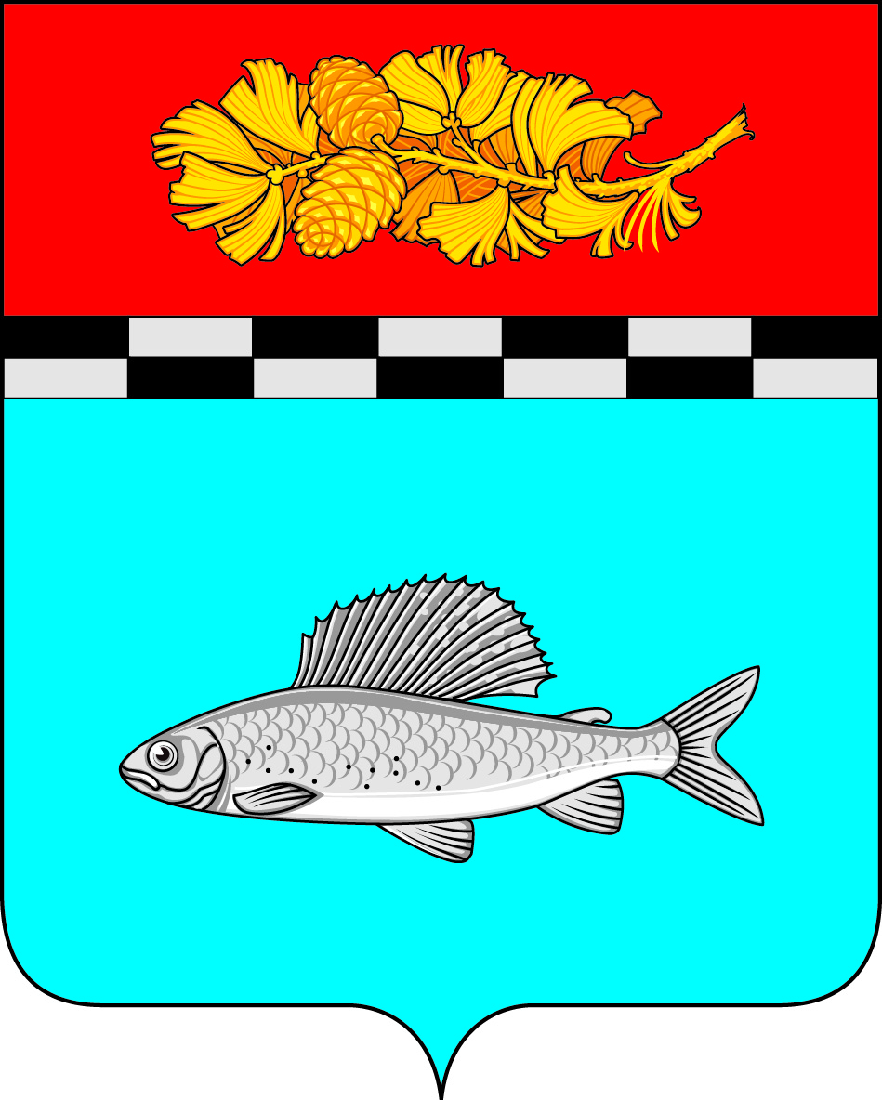

АДМИНИСТРАЦИЯ
УЛЬКАНСКОГО ГОРОДСКОГО ПОСЕЛЕНИЯ
КАЗАЧИНСКО-ЛЕНСКОГО
МУНИЦИПАЛЬНОГО РАЙОНА
ИРКУТСКОЙ ОБЛАСТИ

ПОСТАНОВЛЕНИЕ
п. У л ь к а н

14 апреля 2022 г. № 155

О проведении публичных слушаний

В целях учета мнения жителей Ульканского городского поселения, руководствуясь ст.ст. 7, 21, 69 Устава Ульканского городского поселения Казачинско-Ленского муниципального района Иркутской области, администрация Ульканского городского поселения

ПОСТАНОВЛЯЕТ:

1. Провести 27 апреля 2022 г., в 15 часов 00 минут, в здании администрации Ульканского городского поселения по адресу: Иркутская область, Казачинско-Ленский район, п. Улькан, ул. Машурова, д. 7, публичные слушания по вопросу " Об исполнении бюджета Ульканского городского поселения Казачинско-Ленского муниципального района Иркутской области за 2021 год».
2. Назначить ответственным за подготовку и проведение публичных слушаний Заведующего финансово-экономическим отделом администрации Ульканского городского поселения.
3. Опубликовать настоящее постановление в газете Ульканского городского поселения «Родник» и на официальном сайте www.admulkan.ru.

Глава Ульканского
городского поселения А.Н. Никищенко

Согласовано:
Заведующий юридическим отделом _________________________ Н.Н.Старицын

